الجزء الأول: (12 نقطة)
الوضعية الأولى: (06 ن)
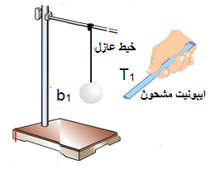
بغرض دراسة ظاهرة التكهرب قام الأستاذ في احدى حصص الاعمال المخبرية
بتقسيم التلاميذ الى فوجين وقدم لهما الوسائل اللازمة للقيام بالتجارب
المتعلقة بهذه الظاهرة.
A
الفوج الأول: دلك قضيب زجاجي (A) بقطعة صوف وقربه من كرية (b1)
من البولسترين مغلفة بالألمنيوم وغير مشحونة دون أن يلامسها (الوثيقة -1-)
زجاج مشحون
1- حدد نوع الشحنة الكهربائية التي تظهر على الزجاج مع التعليل.
ب-صف ما يحدث للكرية .
الوثيقة -1-
ج- فسر اجابتك برسم توضح فيه نوع الشحنة التي تظهر على الزجاج
والكرية في كل مرحلة.
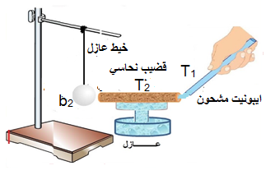
الفوج الثاني: قام بتحقيق التجربة الموضحة في (الوثيقة -2-)
حيث يلامس قضيب الايبونيت المشحون أحد طرفي القضيب
النحاسي الموضوع فوق حامل عازل، كما تلامس الكرية (b2)
الطرف الاخر للقضيب النحاسي.
1-صف ما يحدث للكرية.
2-أذكر طريقة تكهرب الكرية (b2).
حامل عازل
3-لو نعيد نفس هذه التجربة لكن باستبدال الحامل العازل بحامل
الوثيقة -2-
ناقل.
-أذكر ما يحدث في هذه الحالة مع التعليل.

الوضعية الثانية: (06 ن)
كان أمين يتجول في الليل فمرت عليه دراجة هوائية فشد انتباهه اضاءة مصباح الدراجة بدون بطارية فتساءل عن العنصر المسؤول عن اضاءة هذا المصباح (لاحظ الوثيقة -3-).
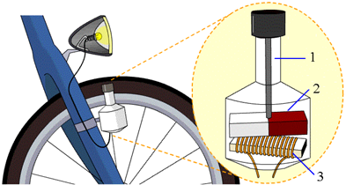
1-سم العنصر الكهربائي المسؤول عن اضاءة المصباح.
2-أذكر مبدأ عمل هذا العنصر الكهربائي.
3- نقوم بتوصيل طرفي هذا العنصر الكهربائي مع جهاز راسم الاهتزاز
المهبطي ، عند تشغيل المسح الزمني يظهر على شاشة الجهاز الشكل
الموضح في (الوثيقة -4-)
أ-حدد طبيعة هذا التوتر الكهربائي مع التعليل.

الوثيقة -3-

صفحة 1 من 2
ب- أحسب ما يلي
1-قيمة التوتر الأعظمي Umax.ثم استنتج قيمة التوتر المنتج Ueff.
2-قيمة الدور T.ثم استنتج قيمة التواتر F.

الوثيقة -4-
الجزء الثاني: (08 نقاط)
الوضعية الإدماجية:
اشتكى لقمان من انقطاع التيار الكهربائي في غرفة الاستقبال فقط، عند تشغيل التلفاز ومكيف الهواء معا. في حين يبقى التيار الكهربائي في باقي المنزل عاديا. فاتصل بتقني الكهرباء لإصلاح هذا الخلل. فأخبرته الأم أن أحد مآخذ المنزل عاطل كذلك. فقام تقني الكهرباء بمراجعة شاملة للشبكة الكهربائية للمنزل. حيث تمثل (الوثيقة 5) مخططا لجزء من الشبكة الكهربائية لمنزل لقمان التي وجد التقني بها عيوبا.
1-أذكر سبب انقطاع التيار الكهربائي عن غرفة الاستقبال فقط دون باقي المنزل، ثم اقترح حلا مناسبا لهذه المشكلة.
.2في إطار المراجعة الشاملة التي قام بها تقني الكهرباء لشبكة المنزل.
أ-أذكر ألوان المادة العازلة التي يجب مراعاتها لسلكي الطور والحيادي.
التي يحملها القاطع التفاضلي. 30A ب- بين معنى الدلالة
ج. أذكر قيمة التوتر الكهربائي التي سيشير إليها جهاز متعدد القياسات في المأخذين(1) و(2).
د- حدد المأخذ العاطل وبين سبب عطله.
هـ -حدد في أي حالة يتوهج مصباح مفك البراغي الكاشف بالنسبة للحالتين (A) و(B).
.3أعد رسم المخطط بالتعديلات و الإضافات المناسبة محترما قواعد الأمن الكهربائي.(لا ترسم متعدد القياسات).

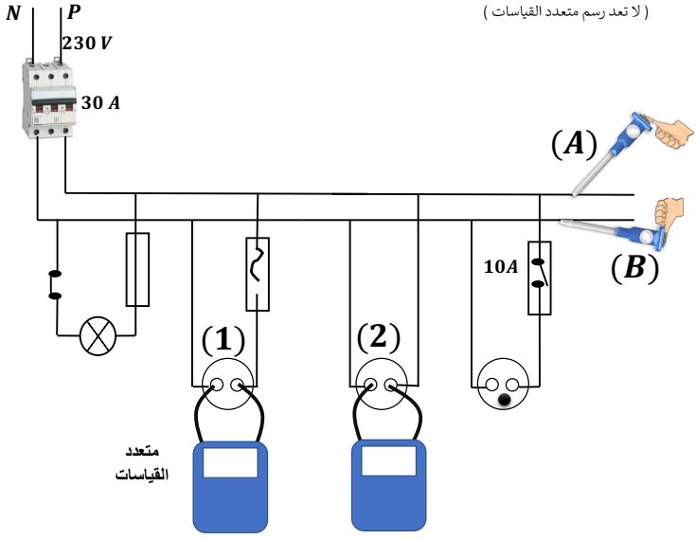
الوثيقة -5-

صفحة 2 من 2

